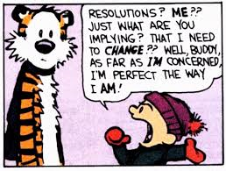

NEW YEAR´S RESOLUTIONS

By.-